**Сценарий организационно-деятельностной игры**

**«Музей боевой славы»**

*Кто с мечом к нам придёт, от меча и погибнет, – на том стояла, и стоять будет русская земля»*

*А. Невский*

**Дата проведения:** 16.06.2016г.

**Цель мероприятия:** повышение военно-патриотического воспитания подрастающего поколения, расширение исторических знаний школьников о Великой Отечественной войне средствами декоративно-прикладного искусства.

**Оформление и материалы:**

* презентация (сопровождающая ход игры) – 1 шт.,
* видеоролик о войне – 1 шт.,
* пакет творческих заданий – 4 шт.,
* схема сборки модели и мини-доклад о ней (танк т-34, боевая машина реактивной артиллерии «Катюша», советский истребитель Як-3, торпедный катер типа «Г-5») – 4 шт.,
* клей «карандаш» – 4 шт.,
* ножницы – 12 шт.,
* ручка/карандаш – 4 шт.,
* вывески «Магазин», «Теоретики».

**Оборудование и технические средства:**

* мультимедийное оборудование, ноутбук,
* стол для «Магазина» - 1 шт.,
* стол для «Теоретиков» - 1 шт.,
* стол для команд – 8 шт.

**Ход мероприятия:**

|  |  |  |
| --- | --- | --- |
| Ведущий 1  Ведущий 2  Ведущий 1  Ведущий 2  Ведущий 1  Ведущий 2 | Добрый день, дорогие ребята! Сегодня состоится очередное мероприятие – игра «Музей боевой славы».  История России знала немало войн. Самой страшной, кровопролитной, самой определяющей для судеб мира стала Великая Отечественная война. Победа в этой войне явила всему миру не только мощь русского духа, но и мощь нашего оружия, без которого победа советского народа над Германией была бы невозможна.  Именно этой теме и будет посвящена наша игра «Музей боевой славы».  Сегодня вам предстоит проявить смекалку, творчество, а также показать знания о Великой Отечественной войне.  **А теперь о правилах игры.**   1. Нам необходимо создать музей боевой славы. В музее будут представлены виды боевой техники Советской Армии: танк, самолет, бронекатер, система залпового оружия «Катюша». 2. Задача каждой команды – создать экспонат для музея. 3. Схему модели для команды необходимо купить в нашем магазине.   А где взять деньги?  Не за деньги, а за бонусы.  А где взять бонусы?   1. Бонусы каждая команда будет получать за правильные ответы викторины или предложенные задания. 2. Задания будут выдавать теоретики. Посмотрите на них. Они же будут проверять правильность выполнения задания, и выдавать бонусы. 3. По сигналу по одному представителю от команды подходят к теоретикам за заданием и отправляются его выполнять. Всего на выполнение каждого задания отводится 5 минут. 4. Как только прозвучит сигнал, это значит - время вышло. Один представитель от команды подходит к теоретикам, чтобы проверить правильность выполнения задания, получить заработанные бонусы. 5. Таких заданий будет 3. 6. Бонусы суммируются. Та команда, которая набрала наибольшее количество бонусов, отправляется в магазин и приобретает схему создаваемой модели. Команда с наименьшим количеством бонусов получает последнюю оставшуюся схему в магазине. 7. Затем команды могут работать над созданием экспоната музея. 8. Когда ребята сделают свои экспонаты, мы все вместе побываем на экскурсии в нашем музее боевой славы. Каждая команда не только продемонстрирует нам свой экспонат, но и расскажет о нем интересную информацию. | Ведущие  2 чел.  4 команды  «Магазин»  1 чел.  Теоретики  2 чел.  Звуко-оператор  1 чел. |
| Ведущий 1 | Теперь нам необходимо разделиться на 4 команды. Каждой команде придумать свое название. |  |
|  | *Формирование команд* |  |
| Ведущий 2 | Итак, правила игры озвучены, команды сформированы, можно приступить к выполнению. Всем удачи! |  |
|  | *Команды выполняют задания теоретиков, создают экспонаты. Когда экспонаты будут готовы, проводится экскурсия/презентация экспонатов.* | *Работа в командах* |
| Ведущий 1 | Подведение итогов игры. Большое спасибо всем командам за участие. До свидания. До новых встреч! |  |

Приложение 1.

**Задание 1. Города-герои**

Какой город-герой изображен на фото?

Города-герои:

Ленинград, Мурманск, Волгоград, Смоленск, Новороссийск, Москва, Брест, Керчь

|  |  |
| --- | --- |
| http://img15.mynnm.com/d/7/d/7/9/16ba80e39b8e619282c1629408a.jpg |  |
| http://www.shegadm.ru/files/activity2015/photos/den_neizvestnogo_soldata.jpg |  |
| http://veprev-roman.artphoto.pro/photo.ashx?photoid=708696&type=11&w=900 |  |
| http://gaupatriot.ru/wordpress/wp-content/uploads/2015/02/muzhestvo.jpg |  |
| http://1.bp.blogspot.com/-DV1t9ya72OA/VRlbClH-RyI/AAAAAAAAI-s/k6jfDDcqI-A/s1600/leningrad-3.jpg |  |
| http://nevsepic.com.ua/uploads/posts/2012-04/1335701217-1891201-img_1559_.jpg |  |
| http://ordenrf.ru/upload/novosty-info/smolensk-6.jpg |  |
| http://www.nabmedkoll.ru/images/stories/70_years/city_of_hero/Kerch/kerch.jpg |  |

(за каждый правильный ответ – 1 бонус, максимум 8 бонусов)

**Задание 2. Шифровка**

1. Расшифруйте шифровку

[](http://ru.wikipedia.org/wiki/%D0%A4%D0%B0%D0%B9%D0%BB:Mh_winkerflaggenalphabet_d.png)[](http://ru.wikipedia.org/wiki/%D0%A4%D0%B0%D0%B9%D0%BB:Mh_winkerflaggenalphabet_l.png)[](http://ru.wikipedia.org/wiki/%D0%A4%D0%B0%D0%B9%D0%BB:Mh_winkerflaggenalphabet_w.png)[](http://ru.wikipedia.org/wiki/%D0%A4%D0%B0%D0%B9%D0%BB:Mh_winkerflaggenalphabet_r.png)[](http://ru.wikipedia.org/wiki/%D0%A4%D0%B0%D0%B9%D0%BB:Mh_winkerflaggenalphabet_b.png)[](http://ru.wikipedia.org/wiki/%D0%A4%D0%B0%D0%B9%D0%BB:Mh_winkerflaggenalphabet_g.png)[](http://ru.wikipedia.org/wiki/%D0%A4%D0%B0%D0%B9%D0%BB:Mh_winkerflaggenalphabet_c.png)

[](http://ru.wikipedia.org/wiki/%D0%A4%D0%B0%D0%B9%D0%BB:Mh_winkerflaggenalphabet_a.png)[](http://ru.wikipedia.org/wiki/%D0%A4%D0%B0%D0%B9%D0%BB:Mh_winkerflaggenalphabet_c.png)[](http://ru.wikipedia.org/wiki/%D0%A4%D0%B0%D0%B9%D0%BB:Mh_winkerflaggenalphabet_d.png)[](http://ru.wikipedia.org/wiki/%D0%A4%D0%B0%D0%B9%D0%BB:Mh_winkerflaggenalphabet_q.png)[](http://ru.wikipedia.org/wiki/%D0%A4%D0%B0%D0%B9%D0%BB:Mh_winkerflaggenalphabet_b.png)[](http://ru.wikipedia.org/wiki/%D0%A4%D0%B0%D0%B9%D0%BB:Mh_winkerflaggenalphabet_c.png)[](http://ru.wikipedia.org/wiki/%D0%A4%D0%B0%D0%B9%D0%BB:Mh_winkerflaggenalphabet_e.png)[](http://ru.wikipedia.org/wiki/%D0%A4%D0%B0%D0%B9%D0%BB:Mh_winkerflaggenalphabet_r.png)[](http://ru.wikipedia.org/wiki/%D0%A4%D0%B0%D0%B9%D0%BB:Mh_winkerflaggenalphabet_a.png)[](http://ru.wikipedia.org/wiki/%D0%A4%D0%B0%D0%B9%D0%BB:Mh_winkerflaggenalphabet_g.png)**,**

[](http://ru.wikipedia.org/wiki/%D0%A4%D0%B0%D0%B9%D0%BB:Mh_winkerflaggenalphabet_j.png)[](http://ru.wikipedia.org/wiki/%D0%A4%D0%B0%D0%B9%D0%BB:Mh_winkerflaggenalphabet_g.png)[](http://ru.wikipedia.org/wiki/%D0%A4%D0%B0%D0%B9%D0%BB:Mh_winkerflaggenalphabet_z.png)[](http://ru.wikipedia.org/wiki/%D0%A4%D0%B0%D0%B9%D0%BB:Mh_winkerflaggenalphabet_b.png)[](http://ru.wikipedia.org/wiki/%D0%A4%D0%B0%D0%B9%D0%BB:Mh_winkerflaggenalphabet_d.png)[](http://ru.wikipedia.org/wiki/%D0%A4%D0%B0%D0%B9%D0%BB:Mh_winkerflaggenalphabet_f.png)[](http://ru.wikipedia.org/wiki/%D0%A4%D0%B0%D0%B9%D0%BB:Mh_winkerflaggenalphabet_r.png)[](http://ru.wikipedia.org/wiki/%D0%A4%D0%B0%D0%B9%D0%BB:Mh_winkerflaggenalphabet_b.png)[](http://ru.wikipedia.org/wiki/%D0%A4%D0%B0%D0%B9%D0%BB:Mh_winkerflaggenalphabet_g.png)[](http://ru.wikipedia.org/wiki/%D0%A4%D0%B0%D0%B9%D0%BB:Mh_winkerflaggenalphabet_d.png)

[](http://ru.wikipedia.org/wiki/%D0%A4%D0%B0%D0%B9%D0%BB:Mh_winkerflaggenalphabet_h.png)[](http://ru.wikipedia.org/wiki/%D0%A4%D0%B0%D0%B9%D0%BB:Mh_winkerflaggenalphabet_c.png)[](http://ru.wikipedia.org/wiki/%D0%A4%D0%B0%D0%B9%D0%BB:Mh_winkerflaggenalphabet_e.png)[](http://ru.wikipedia.org/wiki/%D0%A4%D0%B0%D0%B9%D0%BB:Mh_winkerflaggenalphabet_l.png)[](http://ru.wikipedia.org/wiki/%D0%A4%D0%B0%D0%B9%D0%BB:Mh_winkerflaggenalphabet_c.png)[](http://ru.wikipedia.org/wiki/%D0%A4%D0%B0%D0%B9%D0%BB:Mh_winkerflaggenalphabet_p.png)[](http://ru.wikipedia.org/wiki/%D0%A4%D0%B0%D0%B9%D0%BB:Mh_winkerflaggenalphabet_r.png)[](http://ru.wikipedia.org/wiki/%D0%A4%D0%B0%D0%B9%D0%BB:Mh_winkerflaggenalphabet_c.png)[](http://ru.wikipedia.org/wiki/%D0%A4%D0%B0%D0%B9%D0%BB:Mh_winkerflaggenalphabet_a.png)

(правильный ответ – 5 бонусов)

2) Где можно прочитать эту надпись?

(правильный ответ – 2 бонуса)

Максимум – 7 бонусов

***КЛЮЧ К ШИФРУ***

|  |  |  |  |  |  |
| --- | --- | --- | --- | --- | --- |
| **А** | [Mh winkerflaggenalphabet n.png](http://ru.wikipedia.org/wiki/%D0%A4%D0%B0%D0%B9%D0%BB:Mh_winkerflaggenalphabet_n.png) | **Н** | [Mh winkerflaggenalphabet a.png](http://ru.wikipedia.org/wiki/%D0%A4%D0%B0%D0%B9%D0%BB:Mh_winkerflaggenalphabet_a.png) | **Щ** | [Mh winkerflaggenalphabet t.png](http://ru.wikipedia.org/wiki/%D0%A4%D0%B0%D0%B9%D0%BB:Mh_winkerflaggenalphabet_t.png) |
| **Б** | [Mh winkerflaggenalphabet h.png](http://ru.wikipedia.org/wiki/%D0%A4%D0%B0%D0%B9%D0%BB:Mh_winkerflaggenalphabet_h.png) | **О** | [Mh winkerflaggenalphabet g.png](http://ru.wikipedia.org/wiki/%D0%A4%D0%B0%D0%B9%D0%BB:Mh_winkerflaggenalphabet_g.png) | **Ъ, Ь** | [Mh winkerflaggenalphabet ь.png](http://ru.wikipedia.org/wiki/%D0%A4%D0%B0%D0%B9%D0%BB:Mh_winkerflaggenalphabet_%D1%8C.png) |
| **В** | [Mh winkerflaggenalphabet b.png](http://ru.wikipedia.org/wiki/%D0%A4%D0%B0%D0%B9%D0%BB:Mh_winkerflaggenalphabet_b.png) | **П** | [Mh winkerflaggenalphabet j.png](http://ru.wikipedia.org/wiki/%D0%A4%D0%B0%D0%B9%D0%BB:Mh_winkerflaggenalphabet_j.png) | **Ы** | [Mh winkerflaggenalphabet k.png](http://ru.wikipedia.org/wiki/%D0%A4%D0%B0%D0%B9%D0%BB:Mh_winkerflaggenalphabet_k.png) |
| **Г** | [Mh winkerflaggenalphabet f.png](http://ru.wikipedia.org/wiki/%D0%A4%D0%B0%D0%B9%D0%BB:Mh_winkerflaggenalphabet_f.png) | **Р** | [Mh winkerflaggenalphabet p.png](http://ru.wikipedia.org/wiki/%D0%A4%D0%B0%D0%B9%D0%BB:Mh_winkerflaggenalphabet_p.png) | **Ю** | [Mh winkerflaggenalphabet o.png](http://ru.wikipedia.org/wiki/%D0%A4%D0%B0%D0%B9%D0%BB:Mh_winkerflaggenalphabet_o.png) |
| **Д** | [Mh winkerflaggenalphabet z.png](http://ru.wikipedia.org/wiki/%D0%A4%D0%B0%D0%B9%D0%BB:Mh_winkerflaggenalphabet_z.png) | **С** | [Mh winkerflaggenalphabet e.png](http://ru.wikipedia.org/wiki/%D0%A4%D0%B0%D0%B9%D0%BB:Mh_winkerflaggenalphabet_e.png) | **Я** | [Mh winkerflaggenalphabet w.png](http://ru.wikipedia.org/wiki/%D0%A4%D0%B0%D0%B9%D0%BB:Mh_winkerflaggenalphabet_w.png) |
| **Е, Э** | [Mh winkerflaggenalphabet c.png](http://ru.wikipedia.org/wiki/%D0%A4%D0%B0%D0%B9%D0%BB:Mh_winkerflaggenalphabet_c.png) | **Т** | [Mh winkerflaggenalphabet r.png](http://ru.wikipedia.org/wiki/%D0%A4%D0%B0%D0%B9%D0%BB:Mh_winkerflaggenalphabet_r.png) |  |  |
| **Ж** | [Mh winkerflaggenalphabet y.png](http://ru.wikipedia.org/wiki/%D0%A4%D0%B0%D0%B9%D0%BB:Mh_winkerflaggenalphabet_y.png) | **У** | [Mh winkerflaggenalphabet u.png](http://ru.wikipedia.org/wiki/%D0%A4%D0%B0%D0%B9%D0%BB:Mh_winkerflaggenalphabet_u.png) |  |  |
| **З** | [Mh winkerflaggenalphabet q.png](http://ru.wikipedia.org/wiki/%D0%A4%D0%B0%D0%B9%D0%BB:Mh_winkerflaggenalphabet_q.png) | **Ф** | [Mh winkerflaggenalphabet v.png](http://ru.wikipedia.org/wiki/%D0%A4%D0%B0%D0%B9%D0%BB:Mh_winkerflaggenalphabet_v.png) |  |  |
| **И, Й** | [Mh winkerflaggenalphabet d.png](http://ru.wikipedia.org/wiki/%D0%A4%D0%B0%D0%B9%D0%BB:Mh_winkerflaggenalphabet_d.png) | **Х** | [Mh winkerflaggenalphabet i.png](http://ru.wikipedia.org/wiki/%D0%A4%D0%B0%D0%B9%D0%BB:Mh_winkerflaggenalphabet_i.png) |  |  |
| **К** | [Mh winkerflaggenalphabet x.png](http://ru.wikipedia.org/wiki/%D0%A4%D0%B0%D0%B9%D0%BB:Mh_winkerflaggenalphabet_x.png) | **Ц** | [Mh winkerflaggenalphabet s.png](http://ru.wikipedia.org/wiki/%D0%A4%D0%B0%D0%B9%D0%BB:Mh_winkerflaggenalphabet_s.png) |  |  |
| **Л** | [Mh winkerflaggenalphabet л.PNG](http://ru.wikipedia.org/wiki/%D0%A4%D0%B0%D0%B9%D0%BB:Mh_winkerflaggenalphabet_%D0%BB.PNG) | **Ч** | [Mh winkerflaggenalphabet m.png](http://ru.wikipedia.org/wiki/%D0%A4%D0%B0%D0%B9%D0%BB:Mh_winkerflaggenalphabet_m.png) |  |  |
| **М** | [Mh winkerflaggenalphabet l.png](http://ru.wikipedia.org/wiki/%D0%A4%D0%B0%D0%B9%D0%BB:Mh_winkerflaggenalphabet_l.png) | **Ш** | [Mh winkerflaggenalphabet ш.png](http://ru.wikipedia.org/wiki/%D0%A4%D0%B0%D0%B9%D0%BB:Mh_winkerflaggenalphabet_%D1%88.png) |  |  |

**Задание 3. Викторина**

Ответьте на вопросы:

1. Назовите даты начала и окончания Великой Отечественной войны? (за правильный ответ 1 балл) ________________________________________________________________

2. Кого называют маршалом Победы? (за правильный ответ 1 балл)

__________________________________________________________________________

3. Сколько дней длилась блокада Ленинграда? (за правильный ответ 1 балл) __________

4. С какого сражения наступил переломный момент в Великой Отечественной войне? (за правильный ответ 1 балл) ______________________________________________________

5. Сколько лет со дня окончания Великой Отечественной войны отмечали россияне в 2015 году? (за правильный ответ 1 балл) _____________________________________________

6. Какие города-герои не находятся на территории Российской Федерации? (за каждый правильный ответ 1 балл)

____________________________________________________________________________

___________________________________________________________________________

7. Как называлась наша страна в годы Великой Отечественной войны? (за правильный ответ 1 балл) _________________________________________________________________

8. Как ласково называли солдаты советский реактивный гвардейский миномет времен войны? (за правильный ответ 1 балл)______________________________________________

9. Назовите самый молодой город-герой? (за правильный ответ 1 балл)_______________

Приложение 2.

**Ответы на задания:**

Задание 1. Города-герои

|  |  |  |  |
| --- | --- | --- | --- |
| http://img15.mynnm.com/d/7/d/7/9/16ba80e39b8e619282c1629408a.jpg | Волгоград | http://1.bp.blogspot.com/-DV1t9ya72OA/VRlbClH-RyI/AAAAAAAAI-s/k6jfDDcqI-A/s1600/leningrad-3.jpg | Ленинград |
| http://www.shegadm.ru/files/activity2015/photos/den_neizvestnogo_soldata.jpg | Москва | http://nevsepic.com.ua/uploads/posts/2012-04/1335701217-1891201-img_1559_.jpg | Новороссийск |
| http://veprev-roman.artphoto.pro/photo.ashx?photoid=708696&type=11&w=900 | Мурманск | http://ordenrf.ru/upload/novosty-info/smolensk-6.jpg | Смоленск |
| http://gaupatriot.ru/wordpress/wp-content/uploads/2015/02/muzhestvo.jpg | Брест | http://www.nabmedkoll.ru/images/stories/70_years/city_of_hero/Kerch/kerch.jpg | Керчь |

Задание 2. Шифровка

Шифровка: Имя твое неизвестно, подвиг твой бессмертен

Эта фраза написана на памятнике неизвестному солдату в Москве (Вечный огонь)

Задание 3. Викторина

|  |  |  |
| --- | --- | --- |
| 1. Назовите даты начала и окончания Великой Отечественной войны? | 22 июня 1941 –  9 мая 1945 | за правильный ответ 1 бонус |
| 2. Кого называют маршалом Победы? | Жуков Георгий Константинович | за правильный ответ 1 бонус |
| 3. Сколько дней длилась блокада Ленинграда? | 900 | за правильный ответ 1 бонус |
| 4. С какого сражения наступил переломный момент в Великой Отечественной войне? | Сталинградская битва | за правильный ответ 1 бонус |
| 5. Назовите имена трех пионеров-героев | Зина Портнова, Леня Голиков, Валя Котик, Марат Казей, Володя Дубинин и др | за каждый правильный ответ 1 бонус |
| 6. Сколько лет со дня окончания ВОВ отмечали россияне в 2015 году? | 70 | за правильный ответ 1 бонус |
| 7. Какие города-герои не находятся на территории Российской Федерации? | Минск (Беларусь), Брест (Беларусь),  Киев (Украина), Одесса (Украина) | за каждый правильный ответ 1 бонус |
| 8. Как называлась наша страна в годы Великой Отечественной войны? | СССР | за правильный ответ 1 бонус |
| 9. Как ласково называли солдаты советский реактивный гвардейский миномет времен войны? | Катюша | за правильный ответ 1 бонус |
| 10. Назовите самый молодой город-герой? | Мурманск | за правильный ответ 1 бонус |

Приложение 3.

**Сводный протокол:**

|  |  |  |  |  |
| --- | --- | --- | --- | --- |
| **Команда** | **Города-герои** | **Шифровка** | **Викторина** | **Общее кол-во бонусов** |
| 1. |  |  |  |  |
| 2. |  |  |  |  |
| 3. |  |  |  |  |
| 4. |  |  |  |  |

**Бонусы:**

* Задание 1. Города-герои

За каждый правильно названный город 1 бонус (макс. 8)

* Задание 2. Шифровка
* Если правильно разгадали шифровку – 5 бонусов, если ответили правильно на вопрос + 2 бонуса (макс. 7)
* Задание 3. Викторина

За правильный ответ в заданиях № 1, 2, 3, 4, 6, 8, 9, 10 – по 1 бонусу (макс. 8)

В заданиях № 5, 7 – по 1 бонусу за каждый правильный ответ.

Приложение 4.

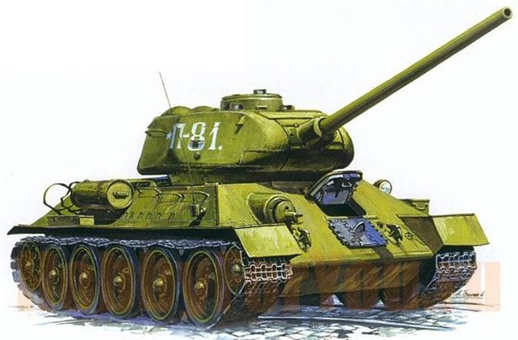**Танк Т-34**

Танк был принят на вооружение 19 декабря 1939 года. Это единственный в мире танк, сохранивший боевую способность и находившийся в серийном производстве вплоть до конца Великой Отечественной войны. Танк Т-34 заслужено пользовался любовью бойцов и офицеров Красной Армии, являлся лучшим танком в мире. Он сыграл решающую роль в сражениях под Москвой, Сталинградом, на Курской дуге, под Берлином и других боевых операциях. Танк Т-34 является самым известным советским танком и одним из самых узнаваемых символов Второй мировой войны.

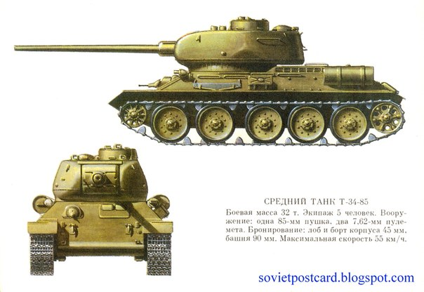 До настоящего времени дошло большое количество этих танков в виде памятников и музейных экспонатов. Одни из сохранившихся машин являются мемориалами героям войны, другие - экспонатами исторических выставок. Но это не модели, а вполне реальные боевые машины, то после ремонта они могут вступить в бой. Последний Т-34, выпущенный заводом, по просьбе рабочих в 1945 г. был установлен перед проходной завода, через 36 лет в 1981 г. он своим ходом переехал на новый постамент и с тех пор ежегодно участвует в парадах в День Победы.

**Боевая машина реактивной артиллерии**

**«Катюша»**

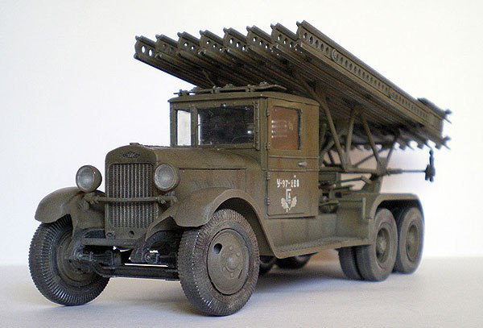

«Катюша» - это неофициальное название боевых машин реактивной артиллерии. Такие установки активно использовались СССР во время Второй мировой войны.

Нет единой уверенной версии, почему реактивные миномёты БМ-13 стали именоваться "катюшами", существует несколько предположений:

* по названию ставшей популярной перед войной песни "Катюша".
* предполагалось, что именно так окрестили эти машины девушки с московского завода "Компрессор", работавшие на сборке.

Следует также отметить, что установки были настолько засекречены, что даже запрещалось использовать команды "пли", "огонь", "залп", вместо них звучали "пой" или "играй", что, возможно тоже было связано с песней "Катюша". А для пехоты залп "катюш" был самой приятной музыкой.

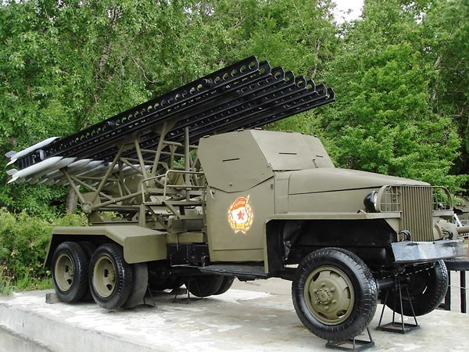 Оружие было неточным, но очень эффективным при массированном применении. Немаловажен был и эмоциональный эффект: во время залпа все ракеты выпускались практически одновременно - за несколько секунд территорию в районе цели буквально перепахивали реактивные снаряды. Мобильность установки позволяла быстро сменять позицию и избегать ответного удара противника.

**Советский истребитель Як-3**

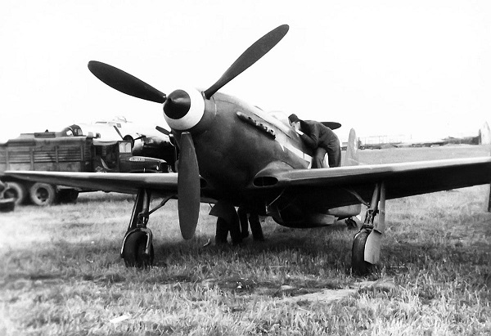

Самолет Як-3 являл собой истребитель советского изготовления, который был оснащен одним двигателем.

С конца лета 1942 года разработкой данной машины занимался конструктор Яковлев со своей группой конструкторов, взяв за основу опытный [Як-1 «Москит»](http://armedman.ru/samoletyi/istrebitel-yak-1.html). Если Як-1 считался «легким истребителем», то Як-3 должен был стать истребителем завоевания господства в воздухе. Это третий самолет конструктора Яковлева: первый – Як-1, второй – Як-1м, третий – Як-3.

Перед конструкторами было поставлено задание на увеличение огневой мощи аппарата и повышение ее живучести в боевых условиях. Чтобы достичь данных показателей, нужно было значительно снизить вес машины и увеличить мощность силовой установки для получения высших скоростных показателей.

26 октября 1943 года, после новой серии испытаний, истребитель получил уже собственное имя — Як-3 и был рекомендован к производству. Первый серийный Як-3 вышел 1 марта 1944 года, а первый полёт был совершен 8 марта 1944 года.

После завершения летных испытаний летом 1944 года, Як-3 стал поступать на вооружение и заменять Як-1. Для снижения заметности аппарата при боевых операциях все самолеты Як-3 имели камуфляжную окраску, а именно днище машины было покрашено в голубой цвет.

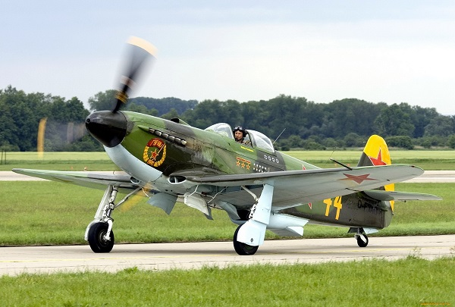  
**Торпедный катер типа «Г-5»**

Торпедный катер – это малый боевой корабль, предназначенный для поражения торпедами военных кораблей и транспортных судов противника.

Широко применялся во время Второй мировой войны. К началу Великой Отечественной войны СССР имел 269 торпедных катеров. В ходе войны было построено более 30 торпедных катеров, и 166 получено от союзников.

Катер нового типа «ГАНТ-5» или «Г5» (глиссирующий № 5) прошел испытания в декабре 1933 года. Этот катер с металлическим корпусом был лучшим в мире, как по вооружению, так и по техническим свойствам. Он был рекомендован к серийному производству и к началу Великой Отечественной войны стал основным типом торпедных катеров Советского ВМФ. Серийный торпедный катер «Г-5» был выпушен в 1935 году и выпускался на протяжении 10 лет до 1944 года в различных модификациях. Всего построено более 200 единиц.

«Г-5» выходили не только в лихие торпедные атаки, но и ставили минные заграждения, охотились за вражескими подводными лодками, высаживали десанты, осуществляли охрану кораблей и конвоев, тралили фарватеры, бомбардируя глубинными бомбами немецкие донные неконтактные мины. Особенно трудные, а порой – необычные задания выполняли в годы Великой Отечественной войны черноморские катерники. Им приходилось конвоировать поезда, идущие вдоль Кавказского побережья. Они стреляли торпедами по береговым укреплениям Новороссийска, обстреливали ракетами фашистские корабли и аэродромы.

